2019
MARZO
Año 21, Número 1
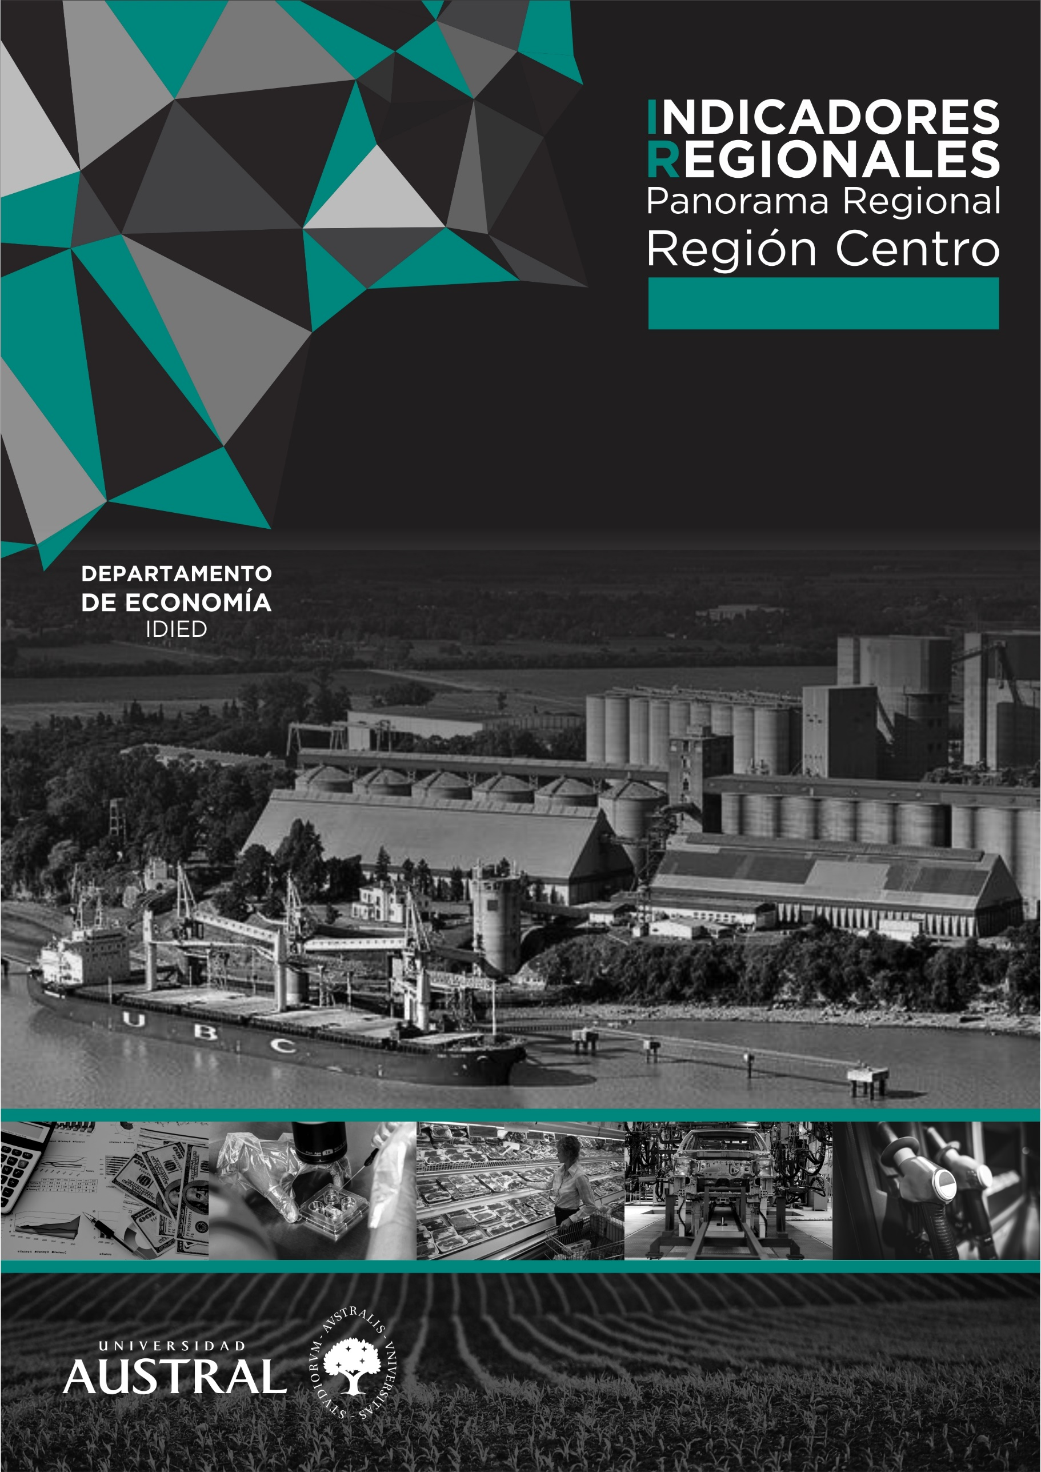
Datos a diciembre
marzo 2019
Año 21, Número 1
Indicadores Económicos Regionales es una publicación del Departamento de Economía de la Facultad de Ciencias Empresariales de la Universidad Austral, que se edita de manera bimestral de manera ininterrumpida hace más de 20 años. Tiene como objetivo producir información económica analizada que permite comprender el entorno económico regional, nacional e internacional en el que se desenvuelve la actividad empresarial privada.

Staff Indicadores Regionales
Dirección


Dra. Ana Inés Navarro anavarro@austral.edu.ar
equipo de investigación

Mg. Federico Accursi
Lc. Facundo Sigal
Lic. Alejandra de los Santos
Matías Pizarro

Esteban Romero

Puede acceder a todas las publicaciones de Indicadores Regionales:
http://www.austral.edu.ar/cienciasempresariales/conocimiento-e-impacto/publicaciones/indicadores-regionales/


Contacto:
informe.economico@austral.edu.ar

Seguínos en nuestras redes:

@FCE_UnivAustral
@anainesnavarro
Esta publicación ha sido declarada de interés para la Región Centro por la Comisión Parlamentaria Conjunta de la Región Centro
La estimación preliminar de producto interno bruto (PIB), indica que en el 4º trimestre del año pasado la economía se contrajo interanualmente 6,2% siendo, por lejos, el peor trimestre de 2018. El promedio para todo el año, estimativamente, es de una contracción del PIB de 2,5%.
La incógnita actual gira en torno a cuándo y cuánto se recuperará la economía. En niveles, difícilmente se vean signos de recuperación hasta el segundo o tercer trimestre del año, cuando la comparación interanual deje el terreno negativo por la combinación de una baja base de comparación y la recuperación paulatina de la actividad económica.Sin esperar una recuperación vertiginosa, menos aún crecimiento, los drivers esperables que empujen la economía vienen del lado de la gran producción agropecuaria y su correlato de exportaciones, pero también del consumo interno vía recuperación de salarios y jubilaciones reales. Por el lado del campo, la Bolsa de Comercio de Rosario estima que a la cosecha record de trigo se le suma un aumento de 36 millones de toneladas de soja y maíz que entran de lleno en el proceso productivo y exportador y, lo que es más importante aún, genera expectativas positivas en el sector, tal como quedó plasmado hace días en Expoagro. Sin embargo, afectados por la continuación del conflicto comercial entre China y los Estados Unidos y la consecuente disminución de la demanda de granos, por ahora los precios en dólares de la soja están 24% por debajo de la campaña anterior y las retenciones han subido, claro que con un tipo de cambio que duplica el del año pasado. Del lado del consumo, las primeras paritarias muestran que la clave será algún tipo de clausula gatillo que impida el atraso de los salarios reales y algunos puntos adicionales para recuperar algo de lo perdido en 2018. El gobierno no sólo no ha fijado ninguna pauta salarial –no puede en este contexto incierto de volatilidad cambiaria e inflación que no ceja- sino que está permitiendo a los sindicatos negociar aumentos no remunerativos, que ponen más plata en el bolsillo de los consumidores y reducen el costo laboral de las empresas.
Por ahora, la economía muestra en el primer trimestre del año algunos signos de desaceleración de la caída. Para detectarlo en las estadísticas hay que mirar las variaciones mensuales desestacionalizadas y de la tendencia-ciclo. Entre los indicadores de actividad, el EMAE muestra en diciembre un aumento desestacionalizado de 0,7% respecto al mes de noviembre y una variación mensual negativa de la tendencia-ciclo, cayendo a 0,3%. En el mismo sentido, la Cámara Argentina de la Mediana y Pequeña Empresa (CAME), registra una desaceleración de la caída en febrero, con recuperación en el uso de la capacidad instalada de las empresas y disminución del porcentaje de éstas que siguen teniendo caída interanual de su producción.
Para la Región Centro el Indicador Local del Ciclo Económico (ILCERC), registró en el 4° trimestre del año una caída interanual de 3,8%, siendo superior en la la provincia de Santa Fe, en la que el ILCE desagregado muestra una contracción interanual de la actividad económica de 7,1%, para dicho período.
La contracción de la actividad económica, muy marcada en el consumo de bienes durables, en la inversión en equipos para la producción agrícola, en la construcción y en la industria en general, impactó de lleno en el mercado laboral. Mientras que, hasta el 3° trimestre del año pasado, el empleo en la Región se venía sosteniendo, en el 4° trimestre se perdieron tres mil empleos respecto al año anterior, siendo la caída en el Aglomerado Gran Rosario (AGR) de 25.000, contrastando con Gran Córdoba que creó 28.000 empleos. En ambos aglomerados hubo aumento en el desempleo, siendo el AGR, con 12.8% de desocupación quién ostenta la mayor tasa regional y entre el total de aglomerados en los que el INDEC mide el desempleo. En conjunto, el desempleo de la Región, que en promedio representa 14% del desempleo urbano de la Argentina, explica 22% del aumento intearnual en el cuarto trimestre de 2018 y pone de relieve el impacto local de la recesión.
Ana Inés Navarro

Síntesis Ejecutiva
Producción

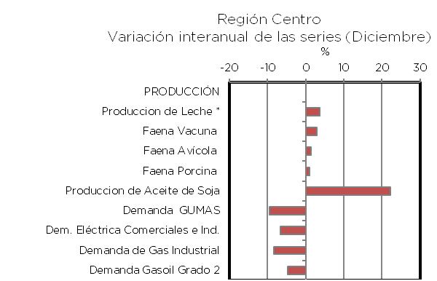
En diciembre, cinco de los nueve indicadores -directos e indirectos- de la producción de la Región Centro presentan variaciones interanuales entre estables y positivas. El fuerte crecimiento del sector oleaginoso responde al bajo nivel de producción del año anterior. La caída interanual generalizada en el uso de los insumos energéticos, indica que la producción del resto de los sectores del espectro productivo, se contrajo.

Consumo
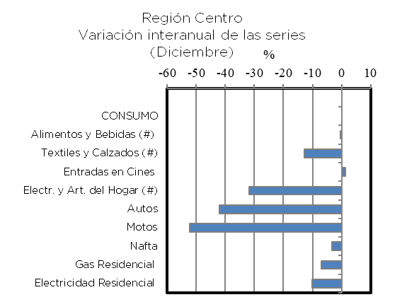
Con marcada caída interanual en las compras de bienes durables, se consolida y generaliza una visible reducción del consumo en diciembre en la Región, en sintonía con la contracción observada en el Indicador Local del Ciclo Económico (ILCE).

^{(#)} Datos deflactados

Inversión
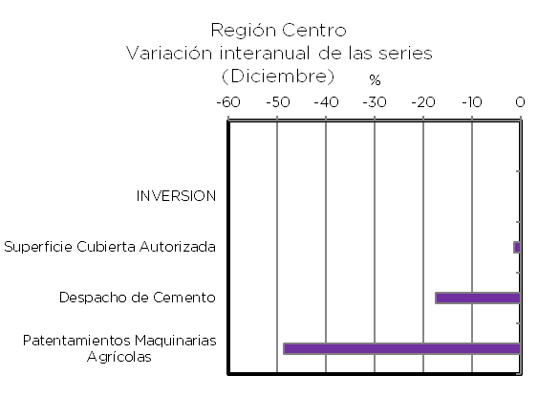
La inversión en construcción pública y privada, medida por los despachos de cemento y los permisos de construcción, presenta en diciembre una ligera brecha negativa respecto al año pasado. La venta de maquinaria agrícola se derrumba trás la sequía más importante de los últimos 50 años.

Finanzas públicas
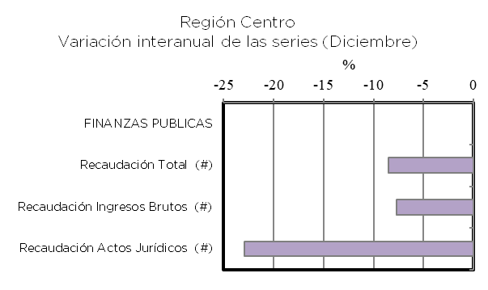
Con la actividad económica cayendo interanualmente, se resiente la recaudación a valores contantes en la Región Centro la cual se deplomó en el mes de diciembre. Únicamente la provincia de Santa Fe pudo finalizar el año con superávit fiscal.

^{(#)} Datos deflactados

sector externo
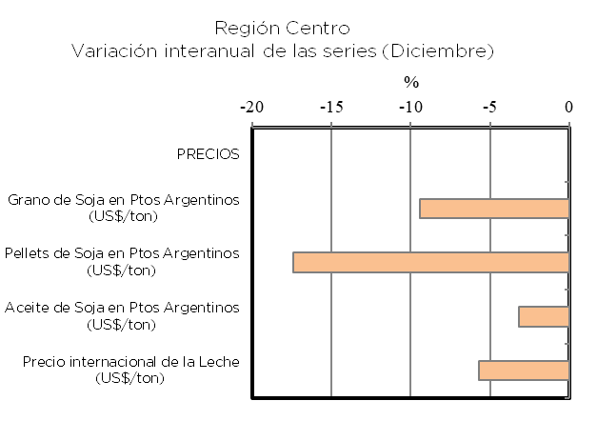
En materia de precios internacionales, diciembre trajo una caída generalizada de precios en los principales productos de exportación.

Tabla de contenido
Síntesis Ejecutiva 5
Producción Agroindustrial 9
Sector Lácteo 9
Sector Carnes 11
Sector Oleaginoso 15
Insumos Energéticos 17
Electricidad - Grandes Usuarios Mayoristas (GUMAS) 17
Electricidad- Usuarios Comerciales e Industriales de menor porte 18
Gas Industrial 19
Gasoil para Transporte y Laboreo Agricola 20
Consumo de Bienes y Servicios 22
Supermercados 22
Cines 24
Consumo de Energía Eléctrica Residencial 25
Consumo de Gas Residencial 26
Consumo de Combustibles 27
Autos 31
Motos 32
Exportaciones 33
Sector Lácteos 33
Sector Carnes 34
Sector Oleaginoso 35
Inversión 38
Construcción 38
Despacho de Cemento 40
Maquinaria Agrícola 41
Mercado Laboral y Empleo 42
Sistema Financiero 48
Finanzas Públicas 50

Nota a los Lectores: A menos que se indique lo contrario, todas las variaciones mensuales publicadas en este informe corresponden a cambios en la serie filtrada, es decir libre del efecto estacional, lo que valida el análisis mensual y de la tendencia-ciclo de la serie.

Producción Agroindustrial

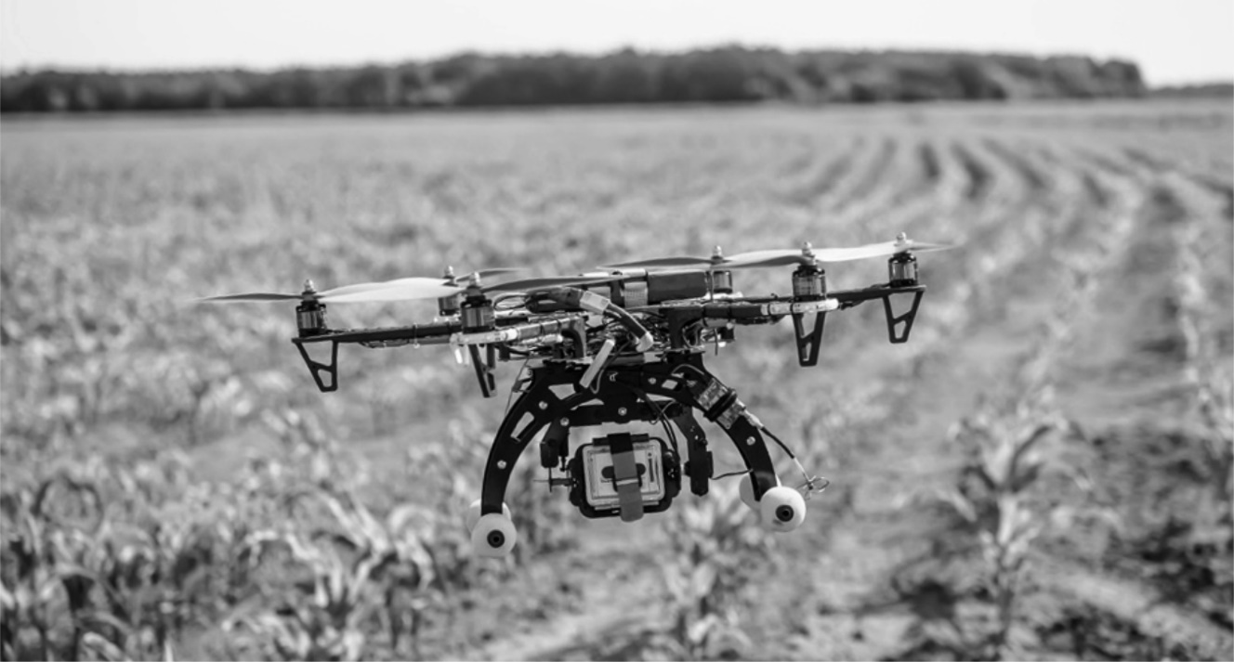
Sector Lácteo

Precios abonados al productor
Basados en los precios pagados al productor santafesino, únicos datos actualizados de la Región, se observa que, en diciembre, con un valor de $9,4 el litro deleche, éstos nominalmente se ubican 63,6% por encima de los del año pasado, lo cual, en términos reales, implica una suba de 9,9%. La tendencia de la serie a precios constantes es creciente (2,6%).
Con estos valores y por efecto de la fuerte depreciación de la moneda nacional desde fines de abril del año pasado, el precio en dólares cobrado por el productor santafesino -0,25 u$s/litro- se ubica 23% por debajo del precio cobrado en diciembre del año anterior.
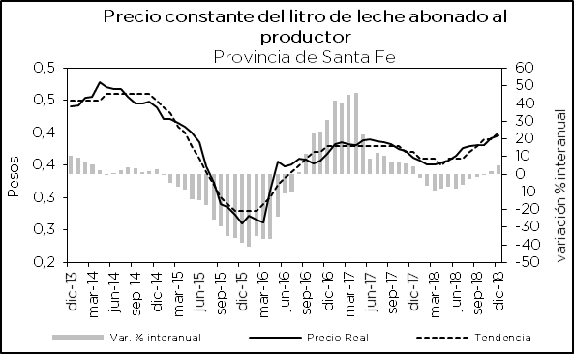
9,9% 
(diciembre a.a.)

Nota: Últimos datos disponibles diciembre 2018.

Fuente: IDIED sobre datos del Departamento de Lechería del MAGIC.

La ecuación económica financiera de los tamberos continúa deteriorándose ya que la depreciación y el consecuente aumento del precio de los granos están elevando sus costos de producción en pesos. Tomando como referencia el precio FOB del maíz en puertos argentinos, el ratio precio leche/maíz –en pesos- se ubicó en 1,5 kilos de maíz por litro de leche en la provincia de Santa Fe, mientras que al mismo mes el año pasado éste estaba en 2,1, empeorando 29% a.a.
Poniendo estas cifras en contexto más amplio es claro que la disminución del precio en dólares cobrado por los productores locales pone a éstos últimos en desventaja rescpecto al valor recibido por sus pares uruguayos. De acuerdo con datos estimados por el Instituto Nacional de la Leche de Uruguay, los productores charrúas cobraron en diciembre 0,29 u$s/litro, aproximadamente 18% más que los productores locales, ampliándose la brecha.
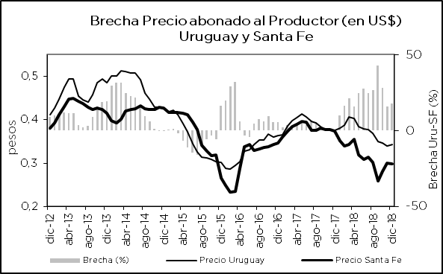
17p.p
(diciembre a.a.)

Nota: Últimos datos disponibles diciembre 2018.

Fuente: IDIED sobre datos del Departamento de Lechería de Santa Fe y del INALE.

Producción primaria
Basados en información parcialmente actualizada, y estimaciones propias en base a datos del Ministerio de Agroindustria, la producción primaria de leche en la Región habría aumentado interanualmente 2,4% en 2018. Un dato positivo, si bien hay que considerar que se compara respecto a los magros niveles de comienzos de 2017 cuando se produjeron intensas lluvias en las principales cuencas lecheras de la Región. En el agregado nacional, la producción creció 4,2% en el mismo período. Dada la falta de datos desagregados de la provincia de Córdoba, se toma con cautela esta diferencia y puede suponerse que la producción agregada de la Región se situa entre el crecimiento registrado en Santa Fe y el agregado nacional.
Con datos estimados para el mes de diciembre, la producción primaria registraría una suba de 0,9% respecto al mes anterior con tendencia estable. Interanualmente, el volumen producido se habría ubicado 3,7% por encima de diciembre de 2017.

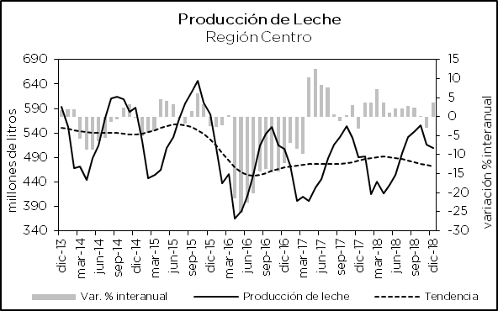
3,7%
(diciembre a.a.)

Nota: Los datos de 2018 son estimados tomando como referencia la producción de Santa Fe y los datos del Ministerio de Agroindustria de la Nación. Los mismos están sujetos a revisión

Fuente: IDIED en base a datos del Departamento de Lechería de Santa Fe., Entre Ríos y Ministerio de Agroindustria de la Nación.

Sector Carnes
Bovinas

Precios abonados al productor
El precio promedio del kilo vivo de ganado vacuno ($41) en diciembre muestra una suba coyuntural de 3,4%, y tendencia creciente (4,9%). La brecha a.a es positiva (48,8%). Sin embargo, descontando la inflación el panorama es muy diferente. En pesos constantes, la variación internual no presenta cambios, mientras que la mensual es positiva (2,3%) y la tendencia se encuentra estable.
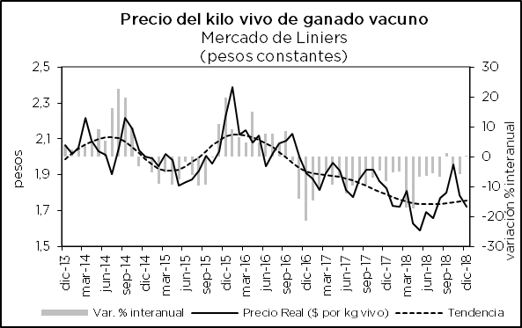

0%
(diciembre a.a.)

Nota: Últimos datos disponibles diciembre 2018.

Fuente: IDIED, sobre datos de SENASA.
Al igual que lo comentado en el caso de la producción primaria de leche, la depreciación del peso afecta negativamente los costos de suplementación alimentaria de la producción vacuna. Aproximados mediante el ratio del precio de la carne y el precio del maíz, esta ratio cae en diciembre 29,5% respecto al año anterior. Mientras que en diciembre de 2017 un productor podía comprar 10,8 kilos de maíz por kilo de carne, ahora sólo compra 7,5 kilos de maíz.

Producción Industrial
En 2018 el nivel faenado en la Región Centro creció 9,8% en forma interanual. El dinamismo del sector resulta superior al del agregado nacional (7,1%) por lo que, si se descuenta el aporte de la Región Centro, la faena del resto del país registra una suba de 5,8%.
En diciembre la producción de carne vacuna en la Región presenta variación mensual negativa (1,4%) y tendencia estable. En niveles la brecha interanual continúa siendo favorable (3%) en el último año y medio.

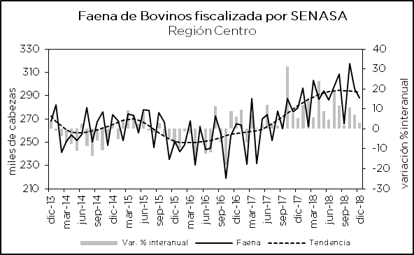
3%
(diciembre a.a.)

Nota: Últimos datos disponibles diciembre 2018.

Fuente: IDIED, sobre datos de SENASA.

Avícolas

Producción Industrial
La faena de aves en la Región se expandió 1% a.a en 2018, alcanzando los 432 millones de cabezas. Sin embargo, en septiembre la variación mensual fue negativa (0,3%) con tendencia que continúa siendo estable desde comienzos del año, La fortaleza de la industria local es evidente ya que, en el resto del país, sin la Región Centro, la faena experimentó una fuerte caída (7,1%) en 2018, pero en virtud del peso de la industria local en el contexto nacional, la caída agregada es notoriamente menor.
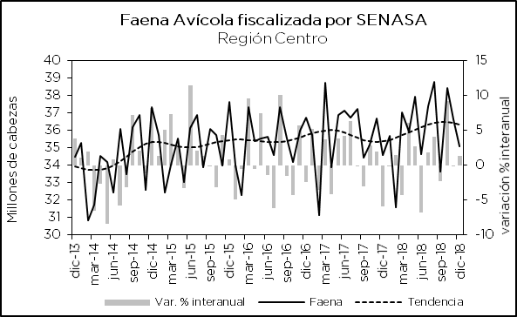

1,4%
(diciembre a.a.)

Nota: Últimos datos disponibles diciembre 2018.

Fuente: IDIED, sobre datos de SENASA.

La volátil relación mensual entre el precio por kilo de pollo vivo en granja y el precio por kilo de alimento balanceado “parrillero terminador” alcanzó en diciembre a 3,3 kilos de alimento por kilo de pollo mejorando interanualmente 0,8%. Según la Cámara Argentina de Productores Avícolas (CAPIA), el precio promedio del kilo de pollo vivo en granja sin IVA se duplicó respecto al año pasado alcanzando a $29,6.
Porcinas

Producción Industrial
La faena de porcinos en la Región Centro se expandió 4,9% a.a en 2018, alcanzando las 2,3 milones de cabezas. El crecimiento local quedó por encima del registrado en el resto del país. En el marco de un mayor consumo de carne porcina, la producción local va ganando terreno en el contexto nacional.
En diciembre, la producción de carne porcina muestra una variación mensual positiva (1,1%) con tendencia decreciente (0,6%) y brecha interanual de 1,3% por encima de diciembre del año anterior.
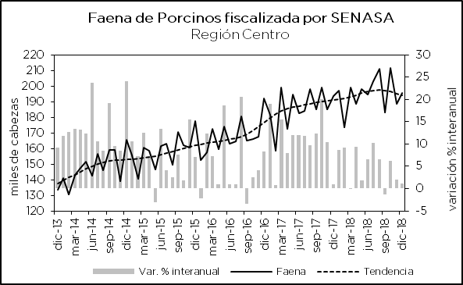

1%
(diciembre a.a.)

Nota: Últimos datos disponibles diciembre 2018.

Fuente: IDIED sobre datos de SENASA.

Sector Oleaginoso

Producción Industrial
En 2018 la Región registró una visible contracción interanual de la actividad del complejo industrial sojero de exportación ubicado en los puertos del Gran Rosario debido a una campaña que finalizó con 39% menos de grano que la anterior. Las perspectivas para esta campaña son visiblemente más alentadoras.
La elaboración de aceites vegetales en el mes de diciembre alcanzó las 471 mil toneladas mostrando una variación mensual –libre de efecto estacional- positiva de 3,6%, con tendencia creciente (2,1%), y una brecha interanual de 22,2%.
Por su parte, la producción de subproductos sólidos –harinas de soja y pellets- ascendió a 1,7 millones de toneladas, experimentando una variación coyuntural positiva (6,1%) con tendencia creciente (1,9%). La comparación de la producción del mes de diciembre con el mismo mes del año anterior, muestra una brecha positiva de 22,2% en el total obtenido de éstos subproductos de la soja en los que la Argentina se posiciona como el principal exportador a nivel mundial.
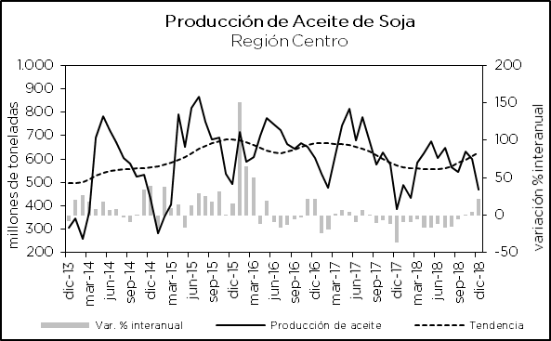

22,2%
(diciembre a.a.)

Nota: Últimos datos disponibles diciembre 2018.

Fuente: IDIED, sobre datos de MINAGRI.

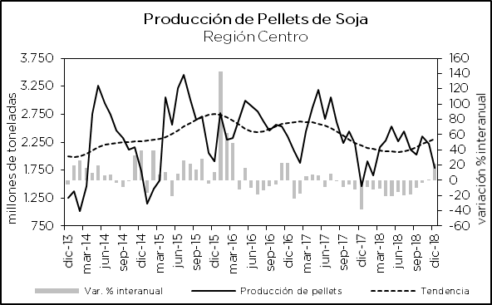
22,2%
(diciembre a.a.)

Nota: Últimos datos disponibles diciembre 2018.

Fuente: IDIED, sobre datos de MINAGRI.

La producción local de biodiesel, que concentra el grueso de la producción nacional, sobre todo en Santa Fe, registró en 2018 una caída interanual de 19,3%. La merma es consecuencia directa de la caída en la producción del aceite de soja que es el insumo básico del biocombustible.
En cambio, la producción de bioetanol -liderada por Córdoba- experimentó en 2018 un crecimiento (8,3%) que supera al del resto del país. La Región concentra 44% de la producción total nacional.

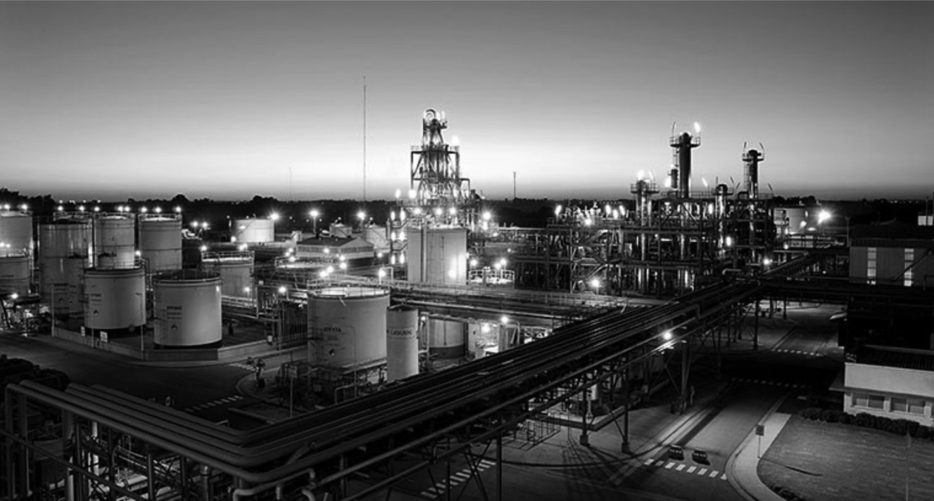
Insumos Energéticos

Electricidad - Grandes Usuarios Mayoristas (GUMAS)
En 2018 los grandes usuarios de energía eléctrica (GUMAS) localizados en la Región Centro consumieron en promedio 4% más del insumo energético, respecto a 2017. El aumento interanual de la demanda local de energía eléctrica para la producción contrasta con la caída (2,5%) para el promedio nacional neto de la Región. En ambos casos, la contracción del consumo en el segundo semestre fue notoria.
De este modo, en diciembre el suministro de energía eléctrica a los GUMAS de la Región (223 Gwh) registra una variación mensual negativa de 7,4% con tendencia decreciente (1,1%). En la comparación interanual, la brecha fue negativa (9,5%).

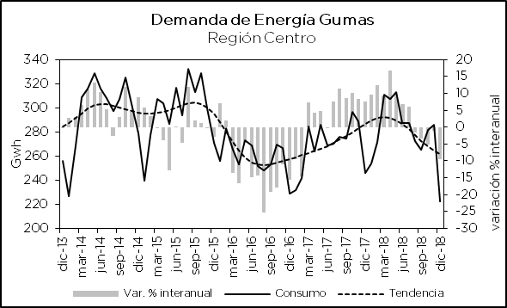
9,5% 
(diciembre a.a.)

Nota: Últimos datos disponibles diciembre 2018.

Fuente: IDIED sobre datos de CAMMESA.
Por sectores de mayor incidencia en el consumo agregado de los GUMMAS, sólo el metalúrgico sostiene a diciembre una demanda creciente.

Electricidad- Usuarios Comerciales e Industriales de menor porte
En 2018 los usuarios comerciales e industriales d e menor porte localizados en la Región Centro consumieron en promedio 1,7% más del insumo energético, respecto al 2017. El aumento interanual de la demanda local de energía eléctrica de estos establecimientos comerciales e industriales contrasta nuevamente con la caída registrada a nivel nacional.
En diciembre el suministro de energía eléctrica a los usuarios comerciales e industriales de menor porte de la Región (1077,4 Gwh) registra una variación mensual positiva de 0,7% con tendencia estable. En la comparación interanual, la brecha fue negativa (6,7%).

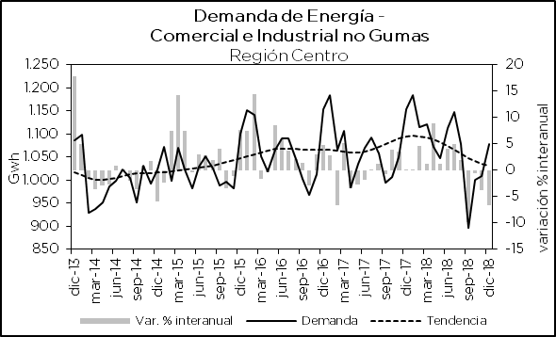
6,7%
(diciembre a.a.)

Nota: Últimos datos disponibles diciembre 2018.

Fuente: IDIED sobre datos de CAMMESA.

Gas Industrial
El consumo de gas en las industrias localizadas en la Región registró una caída a.a. de 0,9% en 2018, muy incididas por la contracción de la demanda en la industria aceitera localizada en Santa Fe (la cual cayó en el acumulado a agosto 5% en la Región y 6,3% en Santa Fe). En el resto del país, neto de la Región, el crecimiento fue acentuado (7,9%).
En el mes de diciembre, el consumo de gas en las industrias locales mostró una variación mensual negativa (7,2%) con tendencia decreciente (1,1%). La variació n interanual fue negativa (8,3%)
Tomando el suboconjunto de los grandes usuarios (los cuales representan el 85% del consumo total), su consumo se incrementó 1,2% en 2018 gracias al sector siderúrgico.

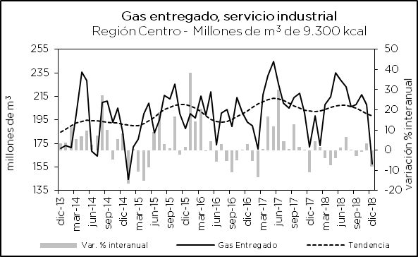

8,3%
(diciembre a.a.)

Nota: Últimos datos disponibles diciembre 2018.

Fuente: IDIED sobre datos de
ENARGAS.

Gasoil para Transporte y Laboreo Agricola

Precio
El precio promedio (ponderado según volumen) del gasoil grado 2 en la Región Centro se ubicó en $37,4 en el mes de diciembre creciendo interanualmente 77% por encima del valor de diciembre de 2017. En términos reales, creció 17,9%. La tendencia del precio deflactado, que ya lleva un año de subas, se estabiliza.
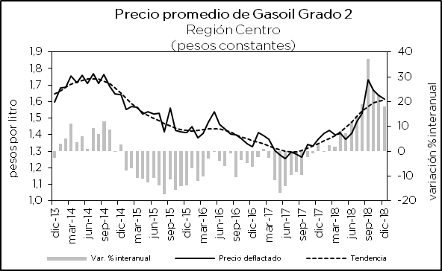
17,9%
(diciembre a.a.)

Nota 1: Últimos datos disponibles diciembre 2018.

Nota 2: Precio promedio ponderado por volumen vendido.

Fuente: IDIED sobre datos de la Secretaría de Energía.

Ventas
Las ventas totales de gasoil grado 2 – demandado en su mayor parte para el transporte y el laboreo agrícola – en la Región, cayeron 5,8% en 2018, una magnitud similar a la del resto del agregado nacional.
En diciembre, el consumo en la Región Centro creció respecto del mes anterior (1,7%) con tendencia estable; en cambio, la variación interanual fue negativa (4,7%), pero se achica la brecha interanual.
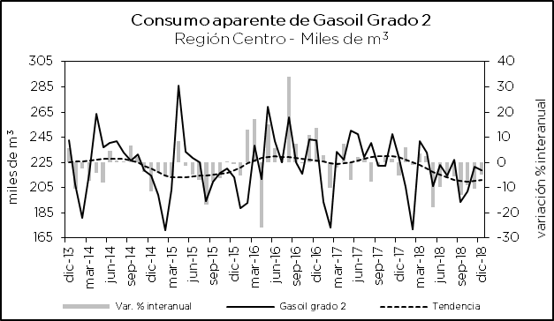
4,7%
(diciembre a.a.)

Nota: Últimos datos disponibles diciembre 2018.

Fuente: IDIED sobre datos a Secretaría de Energía.

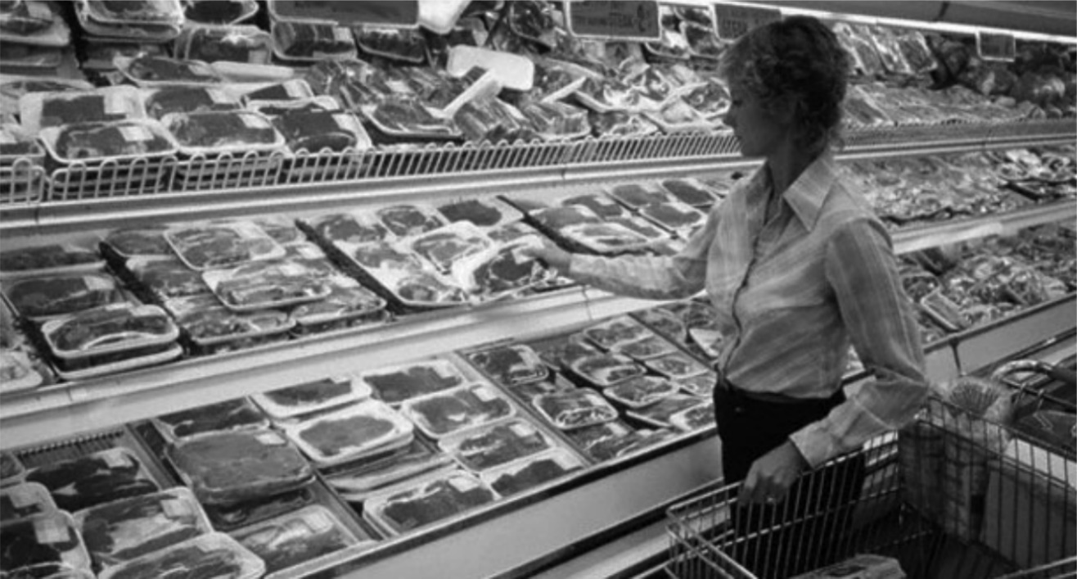
Consumo de Bienes y Servicios

Supermercados
Las ventas de los supermercados en la Región Centro sumaron $74.645 millones en 2018. Corregidas por precios y considerando un valor promedio de aumento interanual de 34,5% en este período (ver Nota Metodológica 2), el volumen de ventas se reduce 3,1% respecto al año anterior. Estimadas de igual forma, en el agregado nacional -neto de la Región Centro- las ventas exhiben una caída de 5,1%.
En diciembre, la facturación del sector en la Región creció en términos reales 1,8% respecto de noviembre y la tendencia es decreciente (1,3%), sin que se observe todavía una recuperación de las ventas del sector. La brecha interanual fue negativa (3,8%), aunque bastante inferior ala de los meses anteriores.

3,8%
(diciembre a.a.)
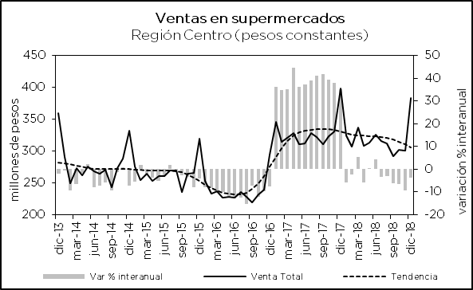

Nota: Últimos datos disponibles diciembre 2018. El salto en las ventas en enero de 2017 obedece al cambio metodológico introducido por el INDEC, que inlcuye un mayor número de bocas censadas. Por este motivo, las variaciones interanuales de 2017 no deben ser tomadas en cuenta.
Fuente: IDIED, sobre datos del INDEC.

De los once rubros de ventas en supermercados, solo tres muestran variaciones interanuales positivas en la Región mientras que, en el agregado nacional, ninguno lo hace.
Medidas en pesos constantes, las ventas de productos lácteos cayeron en diciembre 6,2% a.a en los supermercados de la Región, con una variación coyuntural positiva (1,8%) y tendencia decreciente (1%). De modo similar, la venta de carnes en los supermercados, incluyendo tanto la carne vacuna como a la aviar, la porcina y otras, muestra en diciembre una caída de 1,7% en la Región, con tendencia decreciente (1,2%). Sin embargo, la variación interanual fue positiva (5,3%). Este incremento en las ventas de carne contrasta con la caída a nivel nacional (0,4%) y puede responder a ofertas especiales en estas bocas de expendio, ya que el promedio de consumo de carnes por persona se redujo a nivel agregado. Según el Ministerio de Agricultura, el consumo aparente de carne vacuna per cápita se ubicó en diciembre en 53,1 kg/año, 10% menos que en el mismo mes del año anterior. El consumo per cápita de carne aviar, por el contrario, mostró una variación positiva de 1,8% con respecto a diciembre de 2017 alcanzando actualmente los 41,4 kg/año. Al mismo tiempo, el consumo per cápita de porcinos-actualizado a diciembre- ascendió a 15,3 kg/año creciendo 8,8% interanualmente.
Nota metodológica 1: para deflactar los datos nominales se utilizó el IPC-GBA hasta septiembre de 2005, con su base transformada a 2003=100, incluyendo sólo los rubros Alimentos y Bebidas, Indumentaria y Equipamiento y mantenimiento del hogar. A partir de octubre de 2005 se empalmaron a la serie anterior los datos del IPC Nacional para la provincia de Santa Fe y Córdoba por separado. En el caso de Entre Ríos se utilizaron los datos del IPC Nacional. Desde abril de 2008 se empalmaron a las series de Entre Ríos y Córdoba los datos del IPC de la provincia de Santa Fe, dado que se dejaron de publicar los datos del comportamiento de precios utilizados anteriormente para estas provincias. Actualmente se usa una combinación de los índices de precios de San Luis y Capital Federal.
Nota metodológica 2: la encuesta de supermercados es representativa de una nómina de empresas de supermercados que cuentan con al menos una boca de expendio, con una superficie de ventas mayor a los 200 m², o cuya suma de la superficie del salón de ventas de todas sus bocas de expendio sea igual o superior a los 200m². Las ventas mensuales de los supermercados reflejan una alta sensibilidad según el número de fines de semana que abarca cada mes, que es cuando se registra el mayor nivel de ventas. A partir de enero de 2017, el panel de relevamiento incluye a 101 empresas de supermercados que cuentan para octubre de 2018 con 2.922 bocas de expendio. Según la Metodología empleada por el INDEC, el panel de empresas “han sido seleccionadas a partir de información proporcionada por la Cámara Argentina de Supermercados (CAS), registros administrativos e información provista por las direcciones provinciales de estadística (DPE)”.

Cines
En 2018 se redujo la asistencia a las salas de cine de la Región Centro. En promedio, se vendieron unas 693 mil entradas menos que el año anterior, registrándose una caída de 8,3%. El precio promedio por entrada se ubicó en diciembre en $129 (34,4% más que en diciembre de 2017), un porcentaje menor al del promedio de la inflación por lo que la disminución del consumo ocurre a la par de la caída del valor real de las entradas. Localmente, la baja en la venta de entradas es superior a la del resto del país, donde, neto de la participación de las provincias de la Región, la caída registrada es 5,5%.
En diciembre la asistencia a las salas de cine de la Región presenta una variación mensual negativa (5%) con tendencia estable, pero interanualmente, hubo una leve mejora (1,3%)

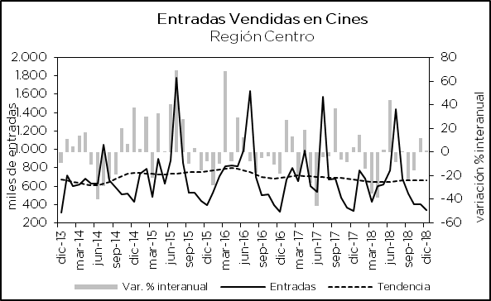
1,3%
(diciembre a.a.)

Nota: Últimos datos disponibles diciembre 2018.
Fuente: IDIED, sobre datos del INCAA.

Consumo de Energía Eléctrica Residencial
Las familias de la Región Centro aumentaron 2,3% a.a. el consumo de energía eléctrica durante 2018. En el resto del país hubo una expansión algo menor.
En diciembre la demanda de los hogares de la Región (715 GwH) fue 0,2% menor respecto al mes de noviembre con tendencia decreciente (1,3%). Un comienzo de verano más benigno que en diciembre de 2017, trajo una menor demanda interanual de energía eléctrica (10%).
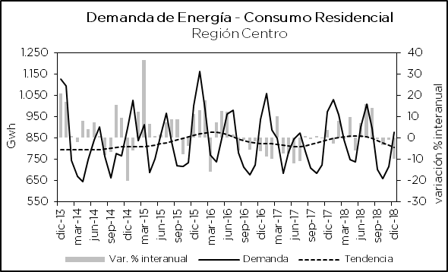

10%
(diciembre a.a.)

Nota: Últimos datos disponibles diciembre 2018.

Fuente: IDIED sobre datos de CAMMESA.

Nota metodológica 3: Los usuarios industriales son aquellos que tienen como actividad el proceso de elaboración de productos, transformación de materias primas, reparación de máquinas y equipos, fabricaciones varias. La clasificación de los usuarios industriales, por rama de actividad, utiliza el código CIIU.
Los usuarios residenciales son aquellos que utilizan gas para usos típicos de vivienda única, para cubrir necesidades tales como servicios centrales con calderas y/o calefacción de edificios, necesidades domésticas tales como la cocción de alimentos, calefacción y agua caliente, etc.

Consumo de Gas Residencial
En 2018 las familias de la Región Centro redujeron su consumo de gas a.a. 0,8%, alcanzando la cifra de 1.146 millones de m³. En el resto del país, es decir sin considerar la Región Centro, hubo una contracción del consumo levemente menor (0,2%). En diciembre, el consumo se ubicó en 37 millones de m³, cayendo 9,2% respecto al mes de noviembre, con tendencia decreciente (0,7%). La brecha interanual fue 6,8% negativa. La provincia de Entre Ríos sigue sumando clientes -3,8%- a una tasa promedio anual mayor al del resto de las provincias: Córdoba (1,2%), Santa Fe (1,3%)
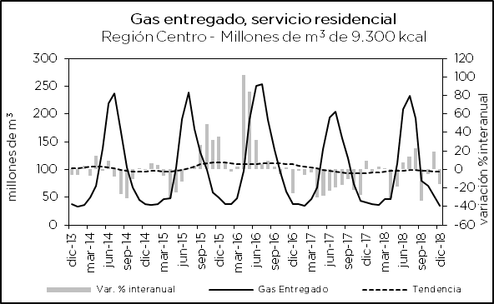

6,8%
(diciembre a.a.)

Nota: Últimos datos disponibles diciembre 2018.

Fuente: IDIED en base a ENARGAS.

Nota metodológica 4: Los usuarios industriales son aquellos que tienen como actividad el proceso de elaboración de productos, transformación de materias primas, reparación de máquinas y equipos, fabricaciones varias. La clasificación de los usuarios industriales, por rama de actividad, utiliza el código CIIU.
Los usuarios residenciales son aquellos que utilizan gas para usos típicos de vivienda única, para cubrir necesidades tales como servicios centrales con calderas y/o calefacción de edificios, necesidades domésticas tales como la cocción de alimentos, calefacción y agua caliente, etc.

Consumo de Combustibles
Naftas
Precio
En diciembre el precio de las naftas aumentó en repetidas ocasiones llevando el precio promedio de la nafta súper a $41,7, y la brecha interanual a 64,6%, la que supera holgadamente la inflación del período. De este modo, el precio real presenta tendencia estable y se ubicó 9,6% por encima de los valores de diciembre de 2017, una brecha inferior a la de los meses previos.
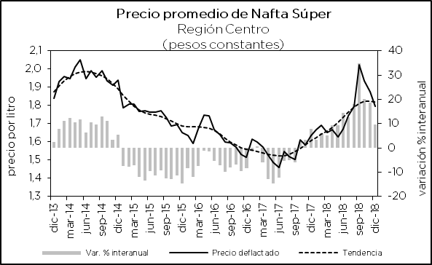

9,6%
(diciembre a.a.)

Nota 1: Últimos datos disonibles diciembre 2018.

Nota 2: Precio promedio ponderado por volumen expedido.

Fuente: IDIED sobre datos del Ministerio de Energía de la Nación.
Las naftas Premium, cuyo precio en promedio se ubicó en $46,6 en diciembre, aumentaron 62,4% repecto al año anterior. En términos reales, la suba para el período analizado es de 8,2%, con tendencia estable.
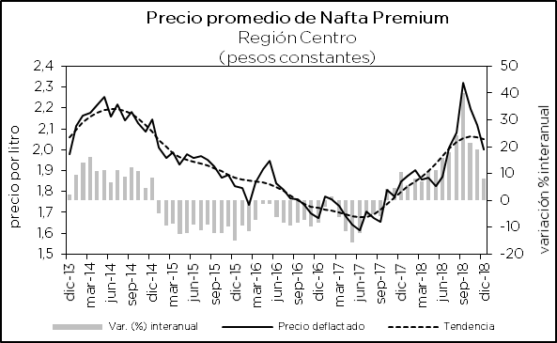

8,2%
(diciembre a.a.)

Nota 1: Últimos datos disonibles diciembre 2018.

Nota 2: Precio promedio ponderado por volumen expedido.

Fuente: IDIED sobre datos del Ministerio de Energía de la Nación.

Volumen
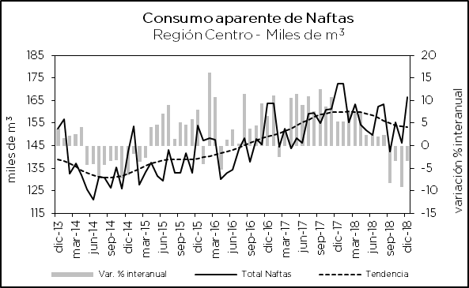
El expendio del combustible creció 0,8% en la Región Centro en 2018, respecto al año anterior; una cifra similar a la del conjunto del país. Por tipo de nafta, la venta de naftas premium (grado 3) disminuyó 7,7% en la Región, mientras que la nafta súper (grado 2) creció 4,5%, lo cual sugiere un corrimiento del consumo hacia combustibles de menor calidad. En el mes de diciembre, las ventas fueron 1,6% superiores a las del mes anterior, con tendencia estable. La variación a.a. fue negativa (3,4%).

3,4%
(diciembre a.a.)

Nota: Últimos datos disponibles diciembre 2018.

Fuente: IDIED en base a ENARGAS.

gasoil
Precio
El precio del gasoil Premium alcanzó en diciembre un valor promedio de $44,2, teniendo un crecimiento interanual aún mayor al del resto de los combustibles líquidos (77%). A valores constantes, el precio tuvo en este mes tendencia estable. La brecha interanual se ubicó en 17,9%.
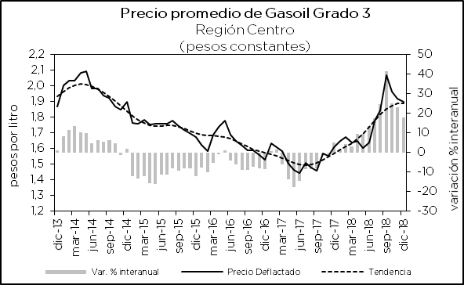
17,9%
(diciembre a.a.)

Nota 1: Últimos datos disonibles diciembre 2018.

Nota 2: Precio promedio ponderado por volumen expedido.

Fuente: IDIED sobre datos del Ministerio de Energía de la Nación.

Volumen
Las ventas totales de gasoil premium (grado 3) -empleado por los autos de gama media y alta- representan 21,5% de las ventas totales del combustible vendido en la Región y registraron una suba interanual de 9,4% en 2018. El fuerte crecimiento en Córdoba lo convirtió en el principal comprador en la Región.
En diciembre, el consumo de gasoil en la Región Centro creció respecto del mes anterior (2,4%) con tendencia estable y una variación interanual negativa de 3%.
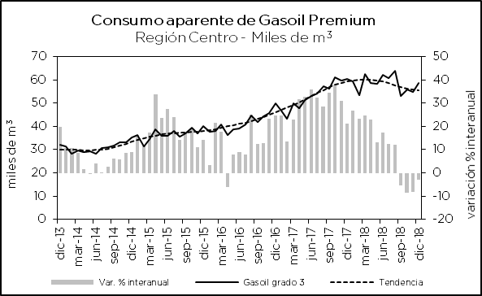
3%
(diciembre a.a.)

Nota: Últimos datos disponibles diciembre 2018.

Fuente: IDIED en base a datos del Ministerio de Energía de la Nación.

GNC
Precio
El precio promedio ponderado del GNC en surtidor para la Región Centro se ubicó en septiembre en $19,3 experimentando un crecimiento de 52,3% interanual, muy por debajo de lo que aumentaron los combustibles líquidos. A valores constantes, el precio real aumentó 1,5% a.a. y la tendencia es estable. A estos precios, el ratio precio del GNC, precio de la nafta súper se ubica en aproximadamente 46%.

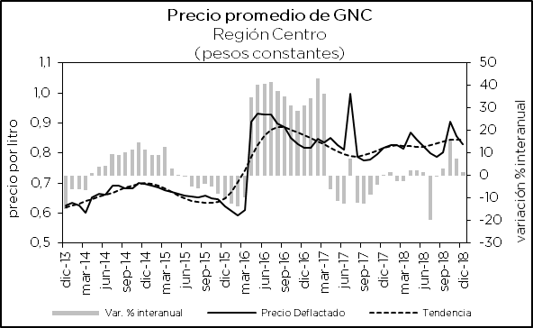
1,5%
(diciembre a.a.)

Nota: Últimos datos disponibles diciembre 2018.

Fuente: IDIED en base a datos del Ministerio de Energía de la Nación.

Volumen
La diferencia en el aumento de precios del GNC y los combustibles líquidos suaviza la caída en el consumo de GNC a medida que crecen las conversiones de autos a este combustible. En 2018 la caída registrada en las provincias de la Región (5,9%) es un poco más suave que la experimentada en el resto del país (6,2%).
En la Región, los datos filtrados muestran una variación positiva en el consumo en diciembre respecto de noviembre (0,6%), y tendencia estable. Por ahora, el nivel de ventas estimado de 52,7 millones de m³ se ubica 2,9% por debajo de los registrados en diciembre de 2017 y, aunque alcanza ya dos años de bajas consecutivas, empieza a verse una ralentización en la caída.

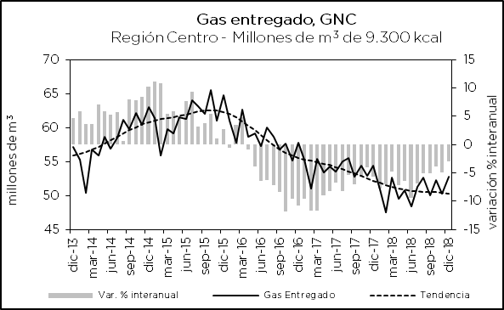
2,9%
(diciembre a.a.)

Nota: El valor de diciembre de Entre Ríos ha sido estimado y está sujeto a revisión posterior.

Fuente: IDIED en base a ENARGAS.

Autos
La venta de automóviles en la Región (169.392 unidades nacionales e importadas) en 2018, registró una caída interanual de 8,5%. La contracción local es levemente inferior a la del resto del país.
En diciembre la venta de automotores subió 7,7% con variación negativa de la tendencia (2,8%). La brecha interanual negativa (42,1%) se ubica en los niveles de la caída de 2014.

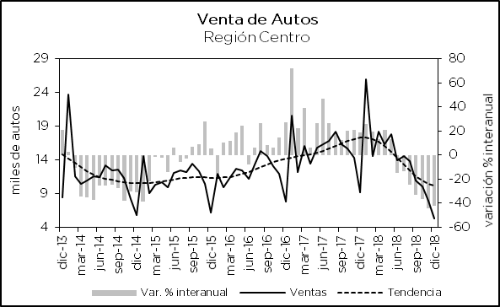
42,1%
(diciembre a.a.)

Nota: Últimos datos disponibles diciembre 2018.

Fuente: IDIED sobre datos de DNRPA.

Motos
El comportamiento en la compra de motos fue similar al de los automóviles. La suma de las ventas en 2018 registró una caída interanual de 14,4%, inferior al resto del país neto de la Región, la cual se contrajo 16,3%. Aquí también las ventas posteriores a la corrida cambiaria de abril-mayo sufrieron una merma considerable. La contracción interanual del último trimestre del año fue notoria: 50%. Es que en el consumo de bienes durables la decisión de compra es más pensada y normalmente requiere de financiamiento, prácticamente imposible a las tasas actuales. Por otra parte, y especialmente en el caso de los autos, el peso del precio de los mismos en el ingreso del consumidor es considerable y al estar valuados en dólares, la volatilidad cambiaria se vuelve un freno natural a la decisión de compra, salvo que las concecionarias ofrezcan grandes descuentos. En el caso de las motos, este es un gasto sensible al cambio en el ingreso de los hogares, sobre todo cuando la inflación se dispara. Y, como ambos bienes rinden al usuario un flujo de servicios durante varios años, por ahora quienes ya habían comprado en los últimos años un vehículo, ahora esperarán a que mejore la economía para comprar uno nuevo.
En la Región Centro la venta de motos creció mensualmente 7,5% en diciembre con tendencia que continúa siendo decreciente desde comienzos del año (3,8%) y una brecha interanual marcadamente negativa (52,4%) que se agudiza a partir de mayo.
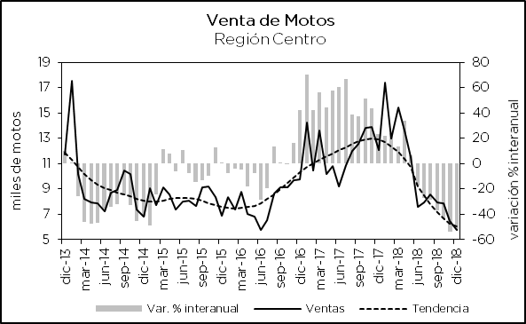

52,4%
(diciembre a.a.)

Nota: Últimos datos disponibles septiembre 2018.

Fuente: IDIED sobre datos de DNRPA.

Exportaciones


Sector Lácteos

Precios
El precio máximo promedio de la leche en polvo entera en el mercado internacional (Oceanía) cotizó a US$ 2.675 la tonelada en diciembre; se observa que la tendencia se comporta en forma decreciente (2,3%) y la cotización, no sólo no repunta, sino que continúa por debajo de la del año anterior (5,7%).
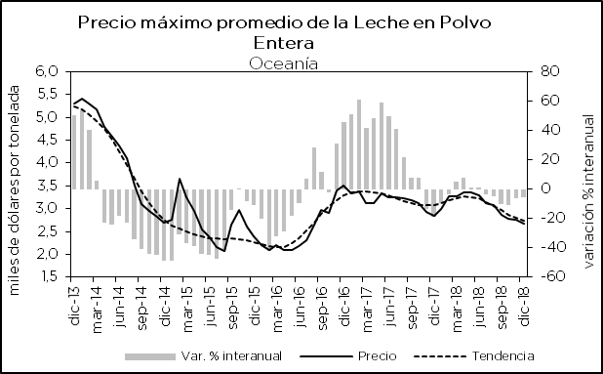
5,7%
(diciembre a.a.)

Nota: Últimos datos disponibles diciembre 2018.

Fuente: IDIED sobre los datos del Ministerio de Agroindustria

Volumen
Sin información desagregada para la Región Centro, analizamos aquí las exportaciones nacionales, teniendo en cuenta que la industria láctea local representa más de 85% de éstas. Las ventas externas de lácteos, según el Ministerio de Agroindustria, crecieron 37% en volumen y 29,9% en valor en 2018. De esta manera se alcanzaron 333 mil toneladas e ingresos por US$1.000 millones de dólares. En diciembre, el volumen exportado presenta tendencia creciente (2,3%), y la brecha interanual sigue siendo visiblemente positiva (66,4%).
Por tipo de producto exportado para el 2018, se destaca el crecimiento en volumen de las leches (55%) y de los quesos (35,5%).
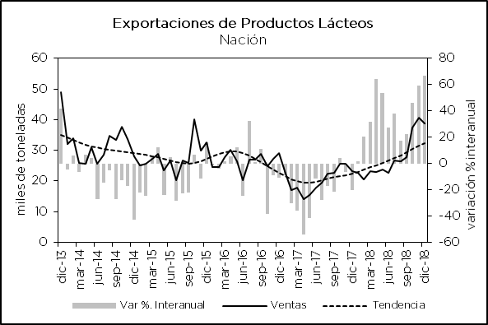

66,4%
(diciembre a.a.)

Nota: Últimos datos disponibles septiembre 2018.

Fuente: IDIED sobre los datos del Ministerio de Agroindustria.

Sector Carnes
Muy buen año tuvieron las exportaciones de carne vacuna en 2018. Basados en datos del Instituto de la Promoción de la Carne Vacuna Argentina (IPCVA) a diciembre de 2018, los embarques de cortes enfríados, congelados y carne procesada crecieron 77,1% en volumen y 50% en valor. China concentra la mitad del volumen de nuestras exportaciones (56%), siguiéndole de lejos Rusia con 11,5%. Según el Ministerio de Agroindustria, la cantidad de toneladas de res con hueso ascendió en 2018 a 556 mil toneladas, representando la misma variación interanual (77%).
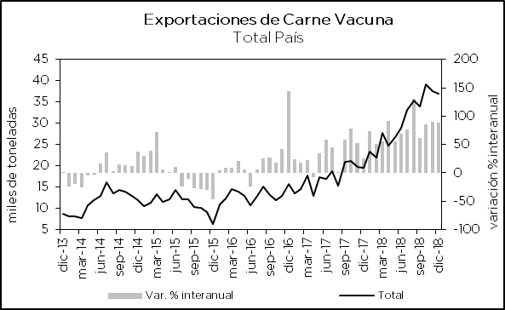
88,5%
(diciembre a.a.)

Nota: Últimos datos disponibles diciembre 2018.

Fuente: IDIED en base a datos de IPCVA.

Sector Oleaginoso

Precios
Con los precios internacionales vapuleados por la continuidad del conflicto comercial entre los Estados Unidos y China, la cotización FOB Puertos Argentinos del poroto de soja alcanzó en diciembre un valor promedio de US$347 la tonelada con tendencia decreciente (1,2%). En niveles, el precio se ubicó 9,4% por debajo de los valores registrados un año atrás. El ratio precio FOB Golfo/ precio Puertos Argentinos se ubicó en torno a 0,96, seis puntos porcentuales menos que el año anterior. Se nota aquí el efecto de la super cosecha de Estados Unidos que se ubica alrededor de los 127 millones de toneladas y el aumento de los stocks con la caída del intercambio global.
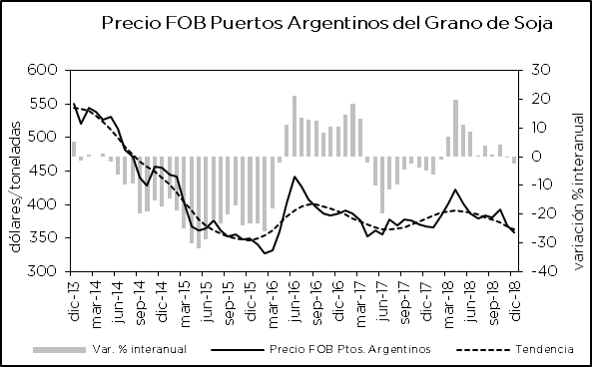

9,4%
(diciembre a.a.)

Nota: Últimos datos disponibles diciembre 2018.

Fuente: IDIED en base a datos del Ministerio de Agroindustria.

El aceite de soja cotizó -en Rotterdam para diciembre- a un valor promedio de US$727 la tonelada con tendencia estable y brecha a.a negativa (16,1%). La brecha entre el precio FOB Rotterdam y Puertos Argentinos se ubicó en 16% en diciembre, casi p.p. más que en el mismo mes del año anterior. El valor del aceite de soja FOB Puertos Argentinos –US$625- es 17,4% inferior al de diciembre del año pasado.
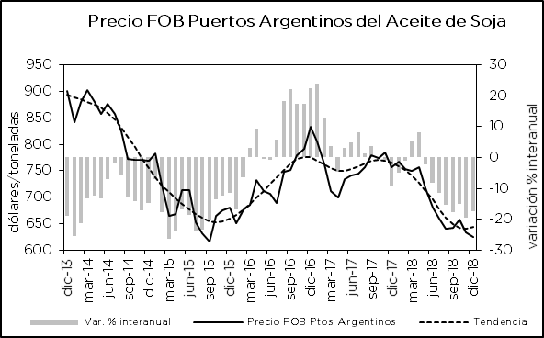

17,4%
(diciembre a.a.)

Nota: Últimos datos disponibles diciembre 2018.

Fuente: IDIED en base a datos del Ministerio de Agroindustria.

Los pellets de soja en Puertos Argentinos se comercializaron a US$328 la tonelada, con tendencia decreciente (2,7%). El valor alcanzado fue 3,2% inferior al de diciembre del año pasado.

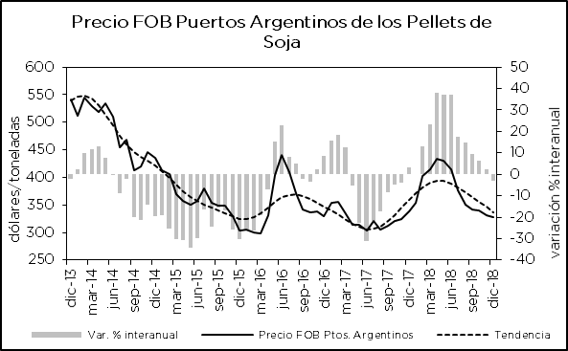
3,2%
(diciembre a.a.)

Nota: Últimos datos disponibles diciembre 2018.

Fuente: IDIED en base a datos del Ministerio de Agroindustria.

Volumen
En 2018 las exportaciones argentinas de aceite de soja alcanzaron 3,5 millones de toneladas, mientras que las de harinas y pellets se ubicaron en 22,9 millones, cayendo 21,1% la primera, y 15,5% la segunda. Las de granos alcanzaron apenas 3,2 millones de toneladas, la mitad que el año anterior. En el mes de diciembre, las ventas de aceite alcanzaron las 359 mil toneladas, creciendo 1,9% a.a. La tendencia a pesar de ser decreciente (4,5%), se viene desacelerando.

De manera similar, la actividad portuaria santafesina durante 2018 marcó una caída a.a notoria en el volumen exportado tanto de granos como de los subproductos del mismo. Parte de la caída en las exportaciones del aceite de soja se vincula con una mayor utilización de éste como insumo en la producción de biodiesel.
Por la misma senda decreciente, la exportación de biodiesel de en 2018 registró una caída en volumen de 14,9%. En el mes de diciembre, el volumen de las exportaciones presenta una tendencia estable, con una brecha interanual marcadamente negativa (55,3%).

Por grandes rubros
La performance exportadora de la Región, según datos del INDEC, para el segundo semestre de 2018 fue positiva, aunque por detrás del resto del país que creció 7,5% en facturación. Para todo 2018, las exportaciones ascienderon a 22.668 millones de dólares, representando 37% del total nacional y creciendo 0,4% respecto a 2017.
Las MOI tuvieron un desempeño favorable por el incremento del rubro “material de transporte terrestre”, particularmente el de vehículos automotores, rubro que alcanzó casi la cifra de 1.500 millones de dólares en 2018.

Inversión


Construcción

Sin datos actualizados para uno de los principales centros urbanos de la Región (Córdoba), la superficie cubierta autorizada en construcciones del sector privado, registra una caída (12%) en 2018 con disparidades entre las provincias. Entre Ríos crece, en especial gracias a la recuperación del último trimestre, hecho que no se dio en las otras dos provincias.
En este conjunto de aglomerados de la Región, en el mes de diciembre, la superficie cubierta autorizada ascendió a 1,2 millones de m², presentando tendencia estable. La variación interanual es negativa (1,3%) pero dada la heterogeneidad del volumen de construcción entre aglomerados y que no se tiene información para todos ellos, la brecha interanual continúa siendo bastante cambiante.
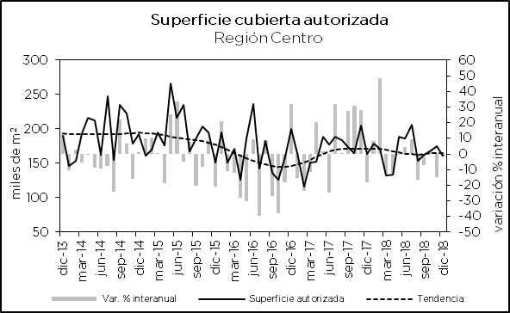
1,3%
(diciembre a.a.)

Nota 1: Últimos datos disponibles diciembre 2018. El dato de diciembre para Río Cuarto ha sido estimado.

Nota 2: Incluye las ciudades de Casilda, Santa Fe, Esperanza, Rafaela, Reconquista, Rosario, Santo Tomé, Sunchales, Venado Tuerto, Villa Constitución. Río Cuarto, Villa Carlos Paz, Villa María, Paraná y Concordia.

Fuente: IDIED en base a INDEC.

Locales de Supermercados
De manera similar, aunque con una leve ventaja respecto al promedio nacional, no se registra prácticamente expansión en el número de locales ni en la superficie de ventas de los supermercados de la Región.

Despacho de Cemento

El despacho de cemento registró una suba interanual de 2,2%, evidenciando un desempeño notoriamente superior al del resto del país que sin la Región cayó (4%) y al del agregado nacional (2,6%). En diciembre, la variación mensual fue positiva (0,3%) y la tendencia decreciente (2%). La variación interanual también experimentó signo negativo (17,5%).
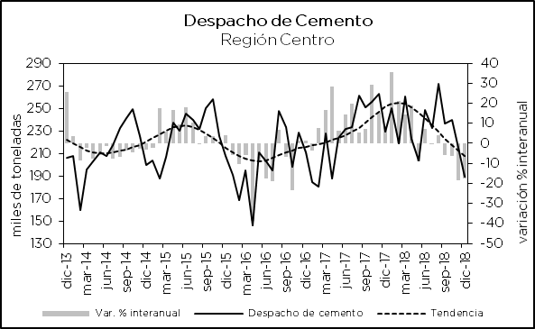
17,5%
(diciembre a.a.)

Nota: Últimos datos disponibles diciembre 2018.

Fuente: IDIED en base a datos del Instituto de Estadística y Registro de la Construcción, IERIC.

El crecimiento en la utilización de cemento, según el modo de comercialización se explica por el aumento de los despachos a granel que crecen sostenidamente hace dos años, los embolsados muestran caída. Dado que la venta a granel es la más utilizada por la obra pública y para las obras privadas de gran magnitud, el notorio incremento registrado por ésta evidencia el rol de la obra pública. En contrapartida, la caída de los despachos en bolsa, denota una menor actividad del sector privado de la construcción consistente con los datos de permisos para construcción comentados más arriba.

Maquinaria Agrícola
La venta de maquinaria agrícola en la Región (3.397 unidades) registró un visible retroceso (32,7%) en 2018. La caída no sorprende dada la contracción interanual de 39% en la cosecha de soja y 16% en la cosecha de maíz de la campaña pasada. Consecuentemente, la disminución local en la venta de maquinaria agrícola es 1,6 veces superior a la registrada en el resto del país.
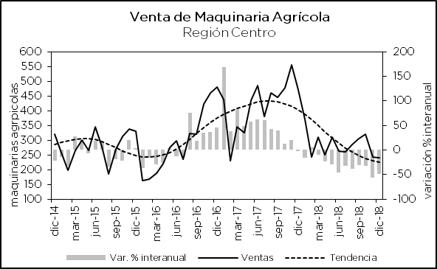
En diciembre, las ventas registraron tendencia estable. La brecha interanual fue visiblemente negativa (48,7%). Las esperanzas están puestas en los resultados de la nueva campaña fina y gruesa que se presenta mucho mejor que la anterior.

48,7%
(diciembre a.a.)

Nota: Últimos datos disponibles septiembre 2018.

Fuente: IDIED sobre datos DNRPA.


Mercado Laboral y Empleo

El empleo generado en la Región Centro es responsable de aproximadamente 14% del empleo urbano de los principales centros del país, así como de una cifra igual en cuanto al porcentaje de desempleo y algo menos (13,4%) del subempleo.
Según los datos de la Encuesta Permanente de Hogares (EPH-INDEC) en los doce meses comprendidos entre el cuarto trimestre de 2017 y el cuarto trimestre de 2018 se destruyeron 3.000 puestos de trabajo en la Región Centro los que sumados al ingreso de 53.000 nuevos oferentes de trabajo dejó un saldo de 56.000 nuevos desempleados que representan 22% del aumento en el desempleo. La caída local en el empleo (0,2%) representa 3% de los 99.000 empleos que se perdieron en el conjunto de aglomerados en los que se releva la EPH y esconde profundas heterogeneidades entre los aglomerados. Localmente, los aglomerados que crecieron en población ocupada fueron Gran Córdoba (28.000), Gran Santa Fe (4.000) y Concordia (3.000). Por el contrario, en Rosario se perdieron 25.000 puestos de trabajo, y 9.000 en Gran Paraná. La tasa de empleo se ubicó en 42% cayendo 0,4 p.p respecto al cuarto trimestre de 2017. La situación es heterogénea, ya que Gran Rosario y Gran Paraná cayeron 2,1 y 4,3 p.p. respectivamente, mientras que Gran Santa Fe y Gran Córdoba crecieron 0,4 y 1,6 p.p. cada una.

Nota: Las variaciones absolutas son calculadas en base a las cifras de población redondeadas, que presentan los Informes de la EPH. Por este motivo, no siempre la suma de las variaciones de la población empleada más desempleada dan como resultado la variación de la población activa.

Fuente: IDIED en base a EPH.

La oferta laboral, medida por medio de la tasa de actividad, creció 1,1 p.p. respecto al cuarto trimestre de 2017, siendo muy diferente entre aglomerados ya que Gran Córdoba la tasa creció 3 p.p, y sólo 0,2 p.p en los dos aglomerados de la provincia de Santa Fe. En cambio, tanto en Rio Cuarto como en Paraná, cayeron ambas 2,1 p.p. y 3,5 p.p respectivamente. En el agregado nacional la expansión de la oferta global fue de 0,1 p.p.
La tasa de desocupación agregada para el conjunto de los seis aglomerados relevados en la Región Centro se ubicó en 9,3%, creciendo 3 p.p aproximadamente en un año por la combinación de ambos efectos: mayor oferta laboral y menor demanda de trabajo. La tasa de desempleo promedio de la Región es superior en 2,6 p.p. al promedio de los aglomerados del interior del país.
Finalmente, el fenómeno del subempleo fue generalizado, creciendo 1,8 p.p a nivel nacional y 1,7 p.p. a nivel regional. En Rosario, creció 3 p.p. alcanzando 12,8% y en Gran Córdoba ascendió a 13%. La única excepción se dio en la capital santafesina, donde la tasa de subempleo cayó 3 p.p.

Nota: Dadas las cifras de población redondeadas, los cálculos a mano pueden no dar el mismo resultado a las cirfras presentadas en el cuadro. Las mismas son copia de las presentadas en el Informe de Prensa de la EPH, con excepción de la Región Centro.

Fuente: IDIED en base a EPH.

El empleo asalariado formal en el sector privado, en 2018 muestra crecimiento (0,6%) para la Región Centro (datos SIPA), mientras que el resto del país -neto de la Región- no mostró variaciones. Con estas cifras de empleo, los asalariados formales en la Región representan 18,6% del total nacional.
En diciembre se registró una caída mensual (0,3%) e interanual de 2,2% del empleo en blanco en el conjunto de la Región. El sector privado a partir del mes de septiembre dejó de crear empleo neto en el mercado laboral local. De hecho, considerando el último trimestre únicamente, la caída interanual es de 1,5%.
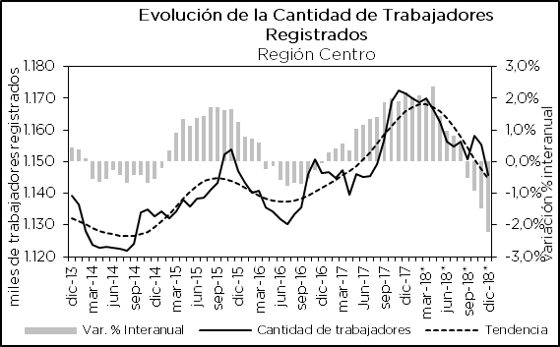
2,2%
(diciembre a.a.)

Nota: Úlitmos datos disponibles diciembre 2018.

Fuente: IDIED en base a SIPA.

Gran Rosario
La Encuesta de Indicadores Laborales (EIL) muestra que en diciembre el empleo formal en Gran Rosario en empresas de 10 y más personas ocupadas, cayó 0,9% respecto del mismo mes del año anterior. Sin embargo, la tendencia tiene un comportamiento estable. Con respecto a noviembre, el empleo creció 0,2% con tendencia estable.
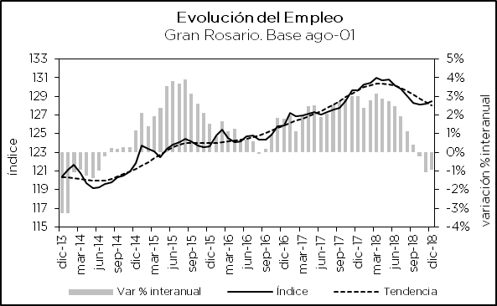
0,9%
(diciembre a.a.)

Nota: Úlitmos datos disponibles diciembre 2018.

Fuente: IDIED, sobre la base de la Secretaría de Empleo. Encuesta de Indicadores Laborales.

La tasa de entrada al mercado laboral es visibemente inferior en diciembre de 2018 y según modalidad contractual, se observa un mayor dinamismo en los contratos de duración determinada, y a través de Agencias, es decir modalidades más flexibles de empleo.

Se observa también una menor tasa de salida del mercado laboral respecto a igual mes de 2017, siendo notoria en los contratos demayor flexibilidad.

Gran Córdoba
Según la Encuesta de Indicadores Laborales (EIL) en el diciembre el empleo formal en Gran Córdoba en empresas de 10 y más personas ocupadas, mostró un comportamiento estable en su tendencia. En términos interanuales, la variación fue negativa (4,1%).
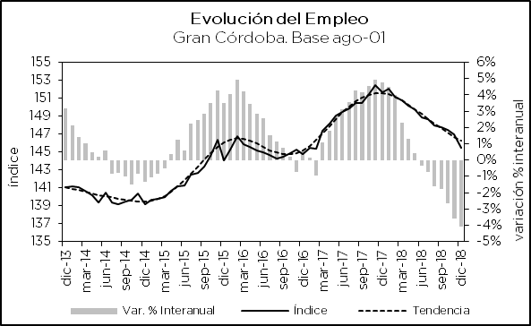
4,1%
(diciembre a.a.)

Nota: Úlitmos datos disponibles diciembre 2018.

Fuente: IDIED, sobre la base de la Secretaría de Empleo. Encuesta de Indicadores Laborales.

La caída en el empleo obedece a una mayor tasa de salida respecto a la de entrada, siendo ambas mayores en los contratos más flexibles.

Gran Paraná
Finalmente, en diciembre el empleo formal en Gran Paraná en empresas de 5 y más personas ocupadas, cayó 2,4% respecto de diciembre de 2017. La tendencia mostró también en este aglomerado un comportamiento estable.

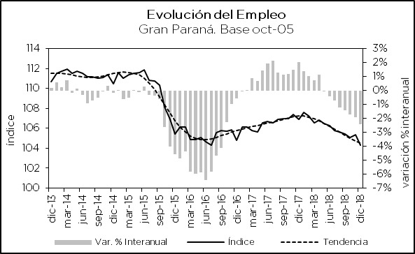
2,4%
(diciembre a.a.)

Nota: Úlitmos datos disponibles diciembre 2018.

Fuente: IDIED, sobre la base de la Secretaría de Empleo. Encuesta de Indicadores Laborales.

Nota: Las tasas están calculadas teniendo en cuenta empresas de 5 trabajadores y más.
En este aglomerado la caída del empleo se debe a la menor tasa de entrada en conjunción con una también mayor tasa de salida, que al igual que en Córdoba y en Rosario, es más fuerte en los contratos más flexibles.

Sistema Financiero

Préstamos al Sector Privado No Financiero
El total de créditos otorgados localmente en el cuarto trimestre del año ascendió nominalmente a $347.160 millones, mostrando una expansión interanual de 32,5% en términos nominales y una contracción de 10,9% en términos reales. La contracción en los créditos es levemente inferior en la Región Centro respecto al resto del país.
Los créditos otorgados a los residentes de la Región Centro presentan tendencia decreciente (3,4%) y en la comparación trimestral en valores libres del efecto estacional, disminuye 17,9% respecto al trimestre anterior.

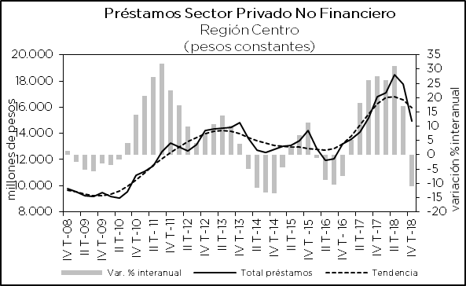

10,9%
(IV Trim a.a.)

Nota: Ùltimos datos disponibles cuarto trimestre de 2018.

Fuente: IDIED en base a BCRA.

Depósitos del Sector Privado No Financiero
A fines del cuarto trimestre de 2018, el saldo nominal de los depósitos captados por el sistema financiero de la Región ascendió a $442.876 millones. Los depósitos registraron una suba de 1,1% en términos reales respecto del mismo período del año anterior. La tendencia es estable.
El crecimiento interanual de los depósitos en la Región está por debajo del registrado en CABA y del total país. La relación depósito sobre préstamos se ubica en 1,2, aumentando 0,15 respecto al cuarto trimestre de 2017.
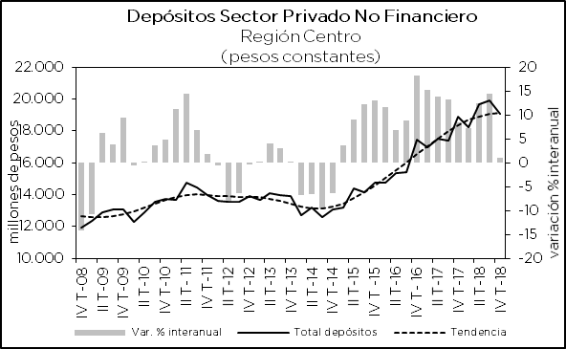
1,1%
(IV Trim a.a.)

Nota: Ùltimos datos disponibles cuarto trimestre de 2018.

Fuente: IDIED en base a BCRA.

Nota metodológica 5: Para deflactar los datos se utiliza el promedio trimestral del índice combinado de precios correspondientes a los respectivos trimestres.

Finanzas Públicas

Resultados Fiscales de la REGIÓN
El resultado fiscal agregado de la Región presentó un déficit de $18.777 millones en 2018, empeorando en 11% la situación fiscal repecto a la de 2017.
Hay que destacar que el déficit fiscal no fue generalizado en las tres provincias ya que en Santa Fe se registró un superávit de $2.100 millones.
Los recursos corrientes de la Región crecieron 33,3% a.a. mientras que las erogaciones lo hicieron 30,2%. El desfasaje se ubica en los gatos de capital. En lo que respecta a las erogaciones de capital, Córdoba fue la que más apostó por la inversión pública creciendo 61,8% a.a. y supera a su par santafesino que lo hizo en un 31,7%. Las erogaciones de capital representan en la provincia mediterránea un 19% del presupuesto, mientras que en Santa Fe son el 12% y en Entre Ríos solo 5,4%
La recaudación agregada de la Región en 2018 no logró superar el acelerado ritmo inflacionario del último trimestre. A pesar de haber crecido en términos nominales 32,4%, la recaudación en pesos constantes cayó 1,5%. Coyunturalmente, en el mes de diciembre y en valores reales la recaudación agregada de las tres provincias presenta una caída mensual (2,8%) con tendencia decreciente, y una brecha interanual negativa (8,5%).
8,5%
(diciembre a.a.)
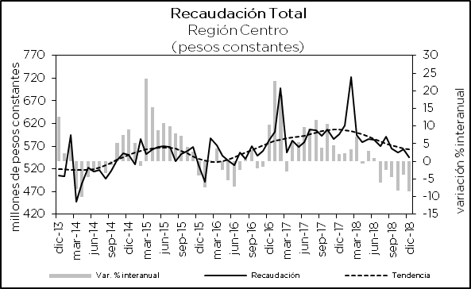

Nota: Último dato disponible diciembre 2018.

Fuente: IDIED en base a datos de los Ministarios de Hacienda de las provincias.

Ingresos Brutos
Este tributo ingresó al fisco de la Región $9.875 millones en diciembre. La serie a precios constantes mostró una variación mensual negativa (4,3%) con tendencia estable; en términos interanuales la caída fue de 7,7%. La disminución a.a. de lo recaudado por ingresos brutos, está precedida por una marcada desaceleración a partir del mes de mayo.

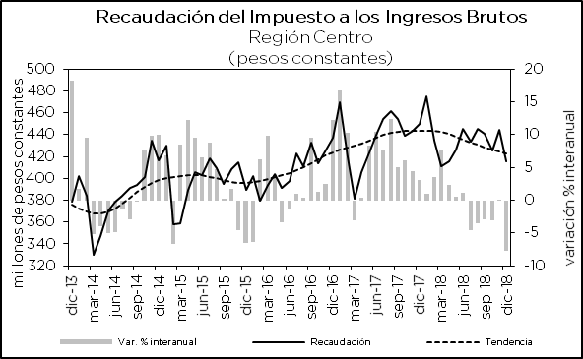

7,7%
(diciembre a.a.)

Nota: Últimos datos disponibles septiembre 2018.

Fuente: IDIED en base a datos de los Ministarios de Hacienda de las provincias.

Actos Jurídicos
Este tributo ingresó al fisco $1.280 millones en diciembre, variación mensual positiva (6,2%) en pesos constantes y tendencia decreciente (1,6%). La recaudación a valores constantes se situó 22,9% por debajo de lo obtenido en el mismo mes del año 2017. Aquí también se observa la desaceleración en la recaudación a partir del segundo trimestre del año.
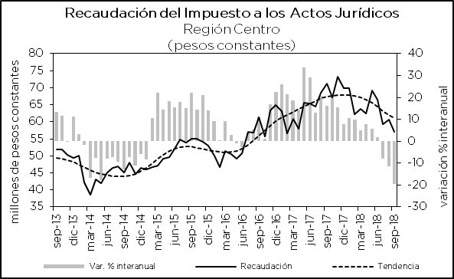

22,9%
(diciembre a.a.)

Nota: Últimos datos disponibles diciembre 2018.

Fuente: IDIED en base a datos de los Ministarios de Hacienda de las provincias.
Ajuste estacional de series económicas. Notas metodológicas
Introducción
Las variables económicas presentan una cantidad de variaciones que impiden observar adecuadamente la evolución de la serie. El ajuste estacional de una serie económica es el proceso de estimación y eliminación de las variaciones estacionales y, eventualmente, las debidas a los días de actividad y a los feriados móviles, dando como resultado la serie estacionalmente ajustada. En una serie libre de oscilaciones estacionales se pueden realizar comparaciones entre distintos meses de un mismo año, permitiendo analizar el comportamiento de corto plazo de una variable.
Separación de las componentes de una serie temporal económica
El modelo tradicional de descomposición de una serie de tiempo supone que la misma está constituida por las siguientes componentes:
Tendencia: corresponde a variaciones de largo período debidas principalmente a cambios demográficos, tecnológicos e institucionales.
Ciclo: está caracterizado por un comportamiento oscilatorio que comprende de dos a siete años en promedio.
Tendencia-ciclo: como en la práctica resulta muy difícil distinguir la tendencia de la componente cíclica, ambas se combinan en una única componente denominada tendencia-ciclo.
Estacionalidad: es el conjunto de fluctuaciones intraanuales que se repiten más o menos regularmente todos los años. Es atribuida principalmente al efecto sobre las actividades socioeconómicas de las estaciones climatológicas, festividades religiosas (por ejemplo, Navidad) y eventos institucionales con fechas relativamente fijas (por ejemplo, el comienzo del año escolar).
Irregular: es el residuo no explicado por las componentes antes mencionadas. Representa no sólo errores de medición o registro sino también eventos temporarios externos a la serie, que afectan su comportamiento.
Se considera que la serie observada se relaciona con las componentes en forma multiplicativa, aditiva o log-aditiva. Así, por ejemplo, en el caso multiplicativo:
O_{t}=TC_{t} x S_{t} x I_{t}
donde O_{t} denota la serie observada, TC_{t} la componente tendencia-ciclo, S_{t} la componente estacional e I_{t} la componente irregular.
Es importante destacar que existen fenómenos que no presentan influencias estacionales ni de calendario, en estos casos el uso de la tendencia - ciclo permite observar el movimiento subyacente en los mismos a través del tiempo, libre de fluctuaciones irregulares.
Metodología de desestacionalización
Entre los distintos métodos de desestacionalización, en esta publicación se utiliza el programa X-12-ARIMA (versión 0.2.8), basado en promedios móviles y desarrollado por United States Bureau of Census, el cual es una actualización del X-11-ARIMA/88 desarrollado por Statistics Canada. Este programa está ampliamente probado y es utilizado en las principales agencias estadísticas del mundo.
El programa X-12-ARIMA provee una serie de medidas de control que combinadas dan lugar a un índice Q, que permite evaluar la calidad del ajuste realizado.
Índice Local del Ciclo Económico (ILCE)
La metodología aplicada en el cálculo del ILCE busca detectar el “estado de la economía” es decir un ciclo común a los indicadores parciales de actividad económica. En la metodología del ILCE, los pesos o ponderaciones de las series no son fijos, cambian con el tiempo y dependen de los cambios de las series a lo largo de todo el período en el que se calcula el ciclo económico; para esto se usa el filtro de Kalman. De este modo el ILCE se ajusta mejor a los cambios coyunturales (del ciclo económico) y es más suave, porque no sólo promedia el cambio mensual en las diferentes series que lo componen, sino que también promedia a lo largo del tiempo. Cada vez que el ILCE es calculado, la metodología estima cada uno de los valores del índice nuevamente, teniendo en cuenta toda la información de todo el período en estudio; la metodología está basada en Stock and Watson (1989, 1991) y Clayton-Matthews y Stock (1998/1999). Las series que forman parte del modelo son: Recaudación de Ingresos Brutos, Suministro de Energía Eléctrica, Patentamientos, Índice de Demanda Laboral y Venta de carnes en Supermercados. El año 2005 es el año base del ILCE.Las series se deflactan mediante la combinación de índices de precios subnacionales.

Sponsors del IDIED




Según la fuente oficial: “Es un promedio lineal en base a los precios promedios ponderados mensuales sin consideración de las reliquidaciones.”

